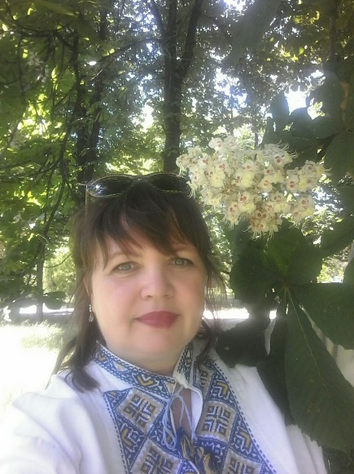 **БУХГАЛТЕР**

**ЭКОНОМИСТ**

СКАРБОВАЯ ВИКТОРИЯ

тел. 095 813 82 11, Бородинский р-он vskarbikv@gmail.com

***ОБРАЗОВАНИЕ***

ЗГИА (1996-2002) Учет и аудит. Квалификация экономист

ЗИГМУ (2005-2006) Банковское дело. Специалист банковского дела

***ОПЫТ РАБОТЫ***

*UNION GROUP*

*Бухгалтер (нояб 2018 по настоящее время)*

Разнесение в 1С 8.3 всех банковских выписок по холдингу.

ТОВ «ИМПЕКС Л» (Торгово-производственное предприятие)

*Бухгалтер* *(нояб 2016 - сент 2018)*

Работа с первичной документацией: приходные, расходные накладные.

Учет ГСМ (более 20 авто). Оприходование и списание ГСМ, выписка путевых листов, ТТН. Расчет командировочных и формирование авансовых отчетов. Отслеживание возврата документов.

ООО «ДЕЛИВЕРИ» (Транспорт и Логистика)

*Специалист по работе с клиентами**(дек 2015 - сен 2016)*

Обслуживание физических и юридических лиц. Оформление выдачи и приема груза. Контроль за безналичным расчетом при получении грузов. Расчет с клиентами через кассу за наличные, контроль кассовой дисциплины. Формирование документов дня.

БАНК «ПІВДЕННИЙ»

*Экономист отделения (авг 2014 - дек 2014)*

Обслуживание физических и юридических лиц: оформление и сопровождение карточных счетов, оформление депозитов, обслуживание зарплатных проектов, коммунальных платежей. Зачисление пенсий на карточки, сопровождение и контроль снятия наличных по чековым книжкам. Привлечение клиентов. Контроль за соблюдением кассовой дисциплины (инкассация кассы).

ПКП «СИАЛ ДЖЕТ УКРАИНА»

*Бухгалтер (дек 2009 - авг 2014)*

Оплата счетов по системе Клиент-Банк. Оформление в программе 1С Предприятие 8.2 УПП входящих и исходящих платежей, выписка налоговых накладных, входящих расходных накладных (полученные материалы), выписка доверенностей, путевых листов, контроль и учет исходящих расходных накладных и доверенностей к ним. Проведение сверок с контрагентами. Умение работать с большими объемами информации.

БАНК «ФИНАНСОВАЯ ИНИЦИАТИВА»

*Менеджер по продажам банковских продуктов (июл 2008 - май 2009)*

Оформление депозитных договоров, открытие текущих счетов ЧП, консультация и поиск клиентов, продажа наличных денежных средств за безналичные, прием коммунальных платежей, учет движения на внебалансовых счетах, свод документов дня, формирование мемориальных ордеров, формирование внутренних отчетов, работа с физическими и юридическими лицами. Исполняла обязанности начальника отделения.

ПЕРВЫЙ УКРАИНСКИЙ МЕЖДУНАРОДНЫЙ БАНК / ПУМБ

*Старший специалист сектора расчета по банковским операциям (бэкофис) (2006-2008)*

Осуществление учетно-расчетных, контрольных функций по операциям с платежными картами в торговой сети (эквайринг). Формирование мемориальных ордеров на перечисление торговыми сетям покрытия в соответствии с договорами эквайринга, контроль и отнесение суммы комиссии банка на счета доходов банка. Контроль состояния транзитных счетов по приему платежей. Выставление счетов предприятиям на оплату сумм начисленной комиссии по договорам на прием платежей от населения. Контроль и акцепт кредитных договоров, договоров залога, новых депозитных договоров и их пополнения. Контроль кассовых операций. Зачисление пенсий на БПК, сверка с пенсионными фондами. Зачисление денежных средств на пластиковые карты по безналичным перечислениям (в грн., дол. США, евро). Заполнение и формирование отчетов для НБУ, составление внутренних отчетов. Контроль наличия договора, дополнительных соглашений и необходимых сопутствующих документов, соответствие данных в договоре первичным документам. Контроль правильности регистрации клиентов, открытых ему счетов. Учет движения БПК и его отражение на внебалансовх счетах. Формирование документов дня по операциям отдела.

***О СЕБЕ***

**Умею работать с большим объемом информации, быстро, обдуманно принимаю решения.**

**Знаю и разделяю основы тайм – менеджмента: распределяю время так, что успеваю выполнить всю необходимую работу к дедлайну,** аналитический склад ума, внимательность, аккуратность, пунктуальность, усидчивость. Активная жизненная позиция. Был опыт в сфере продаж. Прохождение тренингов по продажам b2c.

**Являюсь уверенным пользователем ПК:** Windows (Word, Excel), Internet, 1С Предприятие 7.7; 8.2; 8.3 УПП, БИ-2. **Без вредных привычек.**